Underretning – Offentligt ansatte

Sendes på mail til:

underretning@skivekommune.dk
Skive Kommune
Familiesektionen
Torvegade 10
7800 Skive

Underretning vedr.:
- Navn og CPR.nr.
- Navn på forældre
- tlf. og e-mailadresse

Navn på underretter samt relation til barnet/familien:
Arbejdssted og telefonnummer:

Hvad har du/I talt med forældrene om i forhold til denne underretning?

OBS: ved bekymring for vold eller overgreb må forældrene ikke orienteres om underretningen.

Inddragelse af barnet
Hvad har du/I talt med barnet om i forhold til denne underretning?

Hvad er barnets egne udsagn om sin egen situation/den bekymring der underrettes om?

Børns og unges stemmer er værdifulde, og vi har en kultur, hvor de ikke bare bliver set og hørt, men også forstået og aktivt inddraget. Inddragelse finder sted i hverdagen – i daginstitutioner, i skoler, i fritidslivet, i familier og i mødet med kommunen. Det kan være små beslutninger, som medbestemmelse i aktiviteter og undervisning, eller større beslutninger med indflydelse på deres liv. – Skive Kommunes børne- og ungepolitik s.11.
Begrundelse for underretningen:

Hvilke tiltag har været forsøgt?

Hvilke effekter har tiltagene haft?

Har der været henvendelse til ’Tidlig forebyggelse’ og har der været iværksat støtte af denne vej?

I givet fald hvilken?
Har sagen været drøftet på TVÆRS-møde(r) eller i ’REFLEKS’?

Hvilke tiltag førte det til?
Underbyg dine bekymringer og observationer, med konkrete eksempler.
Efterfølgende vil du måske blive bedt om yderligere oplysninger.

Sundhedsforhold:  - Generel sundhedstilstand, herunder evt. funktionsnedsættelse.  - Faktorer som påvirker sundhedstilstand  - Fysiske som psykiske udvikling, i forhold til alder  - Andet (F.eks. Diagnose) | Beskriv ressourcer og problemer:
Dagtilbud/Skoleforhold og læring:  - Kognition Tilegnelse og anvendelse af viden, alderssvarende sproglig udvikling, koncentration, argumentation, barnets evne til at forstå og overskue informationer mm.  - Motivation og vedholdenhed ift. Alder, ambitionsniveau mm.  - Trivsel blandt kammerater og voksenkontakter | Beskriv ressourcer og problemer:
Fritidsforhold og venskaber:  - social deltagelse og fritidsaktiviteter  - venskaber og relationer  - evne til og fastholdelse heraf.  - andet | Beskriv ressourcer og problemer:
Udvikling og adfærd:  - følelsesmæssige og adfærdsmæssige udvikling (tilknytning og empati)  - identitet, baggrund og selvopfattelse  - sociale fremtræden  - selvstændighed  - andet | Beskriv ressourcer og problemer:
Familieforhold – familierelationer  - Forældreforhold Barnets oplevelse af relationen til forældre og eventuelle stedforældre. Samarbejde med forældrene i forhold til barnet  - Øvrige slægtsforhold Barnets oplevelse af relationen til slægtninge, der spiller en betydningsfuld rolle ift. barnet | Beskriv ressourcer og problemer:
Yderligere synspunkter, observationer eller overvejelser:
- Er der andre børn i familien der er bekymring for?
- Er der særlige forhold vi skal være opmærksomme på, når vi kontakter barnet/den unge eller forældrene?
- Andet

Hvor på trivselslinealen vurderer du/I barnets aktuelle trivsel?

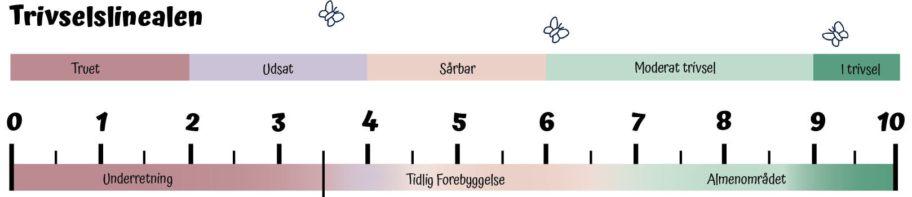

Dato _______________

Underskrift underretter _______________________________________

Dato _______________

Underskrift leder ____________________________________________

Arbejdsstedets navn __________________________________________________________

